LEY DE ACCESO A LA INFORMACIÓN PÚBLICA
DECRETO 57-2008

Actualiza: Dirección Administrativa
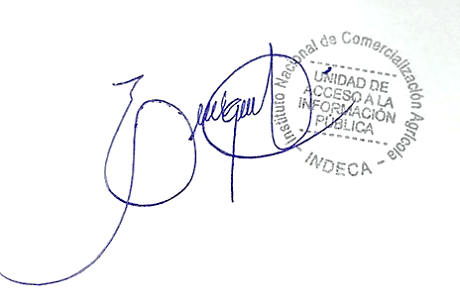
Responsable: Carlos Enrique Calderón Hernández
Puesto: Encargado de Acceso a la Información Pública
Fecha: 10/10/2025
Base Legal:
Artículo 10 – Información Pública de Oficio
Numeral 10 – Información relacionada con procesos de Cotización y Licitación para la adquisición de bienes que son utilizados para los programas de educación, salud, seguridad, desarrollo rural.

Guatemala, septiembre de 2025

Aviso Importante

El INDECA actualmente no tiene programas propios de educación, salud, seguridad o desarrollo rural; además tampoco tiene beneficiarios directos o indirectos, ya que entrega sus productos a instituciones (MAGA, MIDES) por lo que no se genera esta información

